湖北昕安科技有限公司

职业卫生报告网上信息公开表
受控编号：XA-JL-74-2023
项目编号 | XA-XP-2024105
项目名称 | 湖北兴富石化有限公司城北加油站
用人单位 | 湖北兴富石化有限公司城北加油站
项目地址 | 阳新县经济开发区兴富大道滑石村段北侧
企业联系人 | 刘XX | 联系电话 | 1736XXXX888
现场评价工作时间 | 2024年5月8日 | 现场检测时间 | 2024年5月17日～2024年5月19日
项目负责人 | 刘光新
现场评价调查人员 | 程前进、童智龙
现场采样人员 | 刘光新、陈雁
建设项目陪同人 | 张XX
现场影像资料
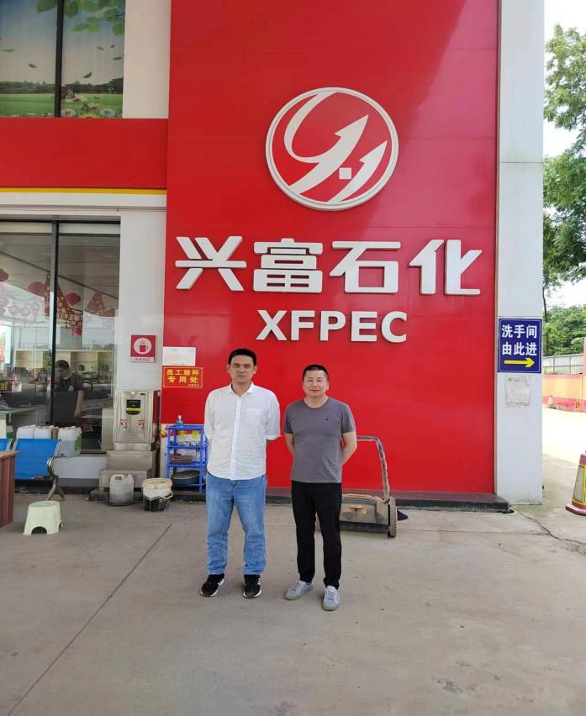

说明：此表在职业卫生评价报告内审结束后由评价人员填写电子版交机要，机要员在外审通过15天内负责网上公示

